Министерство просвещения РФ
Федеральное государственное бюджетное образовательное
учреждение высшего образования
«Алтайский государственный гуманитарно-педагогический
университет имени В.М. Шукшина»
(АГГПУ им. В.М. Шукшина)

институт естественных наук и профессионального педагогического образования
кафедра ____________________

Конкурс
на лучшую научную студенческую работу

Кобызева Екатерина Викторовна
Группа Ф-ZИТ 201

Пути совершенствования условий пребывания туристов на активных турах по Алтайскому региону

Научный руководитель:
Кобызев Николай Сергеевич
(ФИО)
Старший преподаватель
(должность, ученая степень и звание)

Рекомендуется к участию в конкурсе
_____________(И.О. Фамилия научного руководителя)
(подпись научного руководителя)

Бийск 2021 год

УДК 910.4
Кобызева Е.В. – студент (anyanova94@mail.ru); Кобызев Н.С. – старший преподаватель, АГГПУ им. В.М. Шукшина, г. Бийск, Россия (professor_tour@mail.ru)
Kobyzeva E.V. – student (anyanova94@mail.ru); Kobyzev N. S. – Senior Lecturer, V. M. Shukshin ASHPU, Biysk, Russia
Пути совершенствования условий пребывания туристов на активных турах по Алтайскому региону
Ways to improve the conditions of tourists ' stay on active tours in the Altai region
Аннотация. Для развития Алтайского региона, как одного из самых популярных на сегодняшний день, является не только улучшение развитых и общеизвестных маршрутов. Прекрасной перспективой станет комбинирование активной части маршрута посредством улучшения условий организации быта на маршруте без дополнительных доплат в целях повышения комфорта.
Abstract. For the development of the Altai region, as one of the most popular today, it is not only the improvement of developed and well-known routes. An excellent prospect will be the combination of the active part of the route by improving the conditions of organization of life on the route without additional surcharges in order to increase comfort.
Ключевые слова. Туризм, отдых, маршрут, комфорт, Алтай, ледник, горы, перспектива, развитие, транспорт.
Keywords. Tourism, recreation, route, comfort, Altai, glacier, mountains, perspective, development, transport.
Актуальностью данного исследования явился факт меньшей отдаленности и большей доступностью представленного района путешествия по сравнению с самыми посещаемыми маршрутами Алтайского региона (Катунский хребет с горой Белухой (рис. 1) и озерами мультинской гряды (рис. 2), Северо-Чуйский хребет с озерами Каракабак (рис. 3), Маашей (рис. 4) и Шавлинскими (рис. 5), хребет Иолго с Каракольскими озерами (рис. 6), Телецкое озеро (рис. 7) с рекой Чулышман (рис. 8), плоскогорье Укок (рис. 9) с горным массивом Табын-Богда-Ола (рис. 10) и множеством объектов культурно-исторического и природного наследия), но меньшей известностью и посещаемостью, не смотря на большую доступность [2].
Цель научной работы была обозначена потребностью переработки сведений по имеющимся спортивно-туристским маршрутам по Южно-Чуйскому хребту Республики Алтай с добавлением их отдельных компонентов в комбинированный автомобильный тур «Золотое кольцо Алтая, обзорный автотур». Для реализации поставленной цели было необходимо решить следующие задачи:
1. Анализ спортивно-маршрутной, картографической и отчетной документации по району Южно-Чуйского хребта Республики Алтай [5];
2. Выявление особенностей территории (почвы, грунты, автодороги, тропы, локальные и протяженные препятствия, сложность и трудность имеющихся препятствий, особенности преодоления трудных участков на спортивно-туристических маршрутах) и способы улучшения инфраструктуры на туристическом маршруте;
3. Разработка оптимального по протяженности и продолжительности участка туристского маршрута как отдельного компонента комбинированного автомобильного тура «Золотое кольцо Алтая, обзорный автотур».
При проведении исследования использовались эмпирические методы сравнения, описания и опроса. Сравнение производилось в рамках комбинированного автомобильного тура «Золотое кольцо Алтая, обзорный автотур» между отдельным участком маршрута на плоскогорье Укок (на участке: поселок Акташ – село Кош-Агач – река Тархата (Тархатинский мегалитический комплекс) – река Жумалы (Джумалинские ключи) – перевал Теплый ключ – река Аргамджи – река Ак-Аллаха – Акаллахинский археологический комплекс) и гипотетически актуальным для замены района плоскогорья Укок на данном маршруте – долиной реки Аккол Южно-Чуйского хребта Республики Алтай. Данное сравнение получило отклик при организации опроса среди потенциальных потребителей, проявляющих туристский интерес к спортивно-оздоровительному и рекреационному туризму, и ежегодно участвующих в составе организованных групп в активных туристских путешествиях по Алтаю [2].
Начальная стадия организации исследования получила свою реализацию в 2008 – 2010 годах при изучении возможности улучшения инфраструктуры в виду организации доставки специального снаряжения в долину реки Аккол автомобильным транспортом для уменьшения затрат по времени и физическим силам туристско-спортивными группами при проведении туристско-спортивных путешествий по изучаемому горному району [5]. На данной стадии тщательно изучался картографический материал, представленный крупномасштабными картами (масштабы 1:100 000 и 1:50 000) на листах карт генштаба М-45-080-А, М-45-080-Г и М-45-081-А, а также анализировались отчеты руководителей туристско-спортивных походов [4] по району Южно-Чуйского и Северо-Чуйского хребтов [5]. Было выявлено минимальное для пешей экскурсии (или радиального выхода) количество объектов показа и достопримечательных мест в данном районе (озера Аккуль и Каракуль (рис. 11), озеро Верхнее Тураоюк (рис. 12), ледник Софийский (рис. 13) с окаймляющими его остроконечными вершинами, озеро и ледник Удачный, а также ледниковые сине-серо-зеленые мелкие озера, находящиеся на балке, преграждающей ускоренное таяние Софийского ледника) [1].
Следующая стадия исследования (2011, 2014, 2015, 2018 годы) включила в себя исследование метеорологических особенностей погодной периодичности и почво-грунтовый состав данного района для определения возможности организации регулярной транспортной доставки грузов и пассажиров в данный район. Данная стадия исследования выявила необходимость у туристских групп, посещающих данный район, обязательного наличия газовых или жидкотопливных горелок с достаточным запасом топлива для них [4]. Так же допустима автотранспортная доставка сухих дров на туристские стоянки на слияние рек Аккол и Верхний Тураоюк для повышения комфорта в связи с отсутствием в данной долине древесного валежника (имеются лишь мелкие хвойные деревья, непригодные для использования, а также запрещенные к использованию по федеральному законодательству) [3]. Проезд на слияние рек Верхний Тураоюк и Аккол через поселок Бельтир (рис. 14) ничем не затруднен в период с мая по октябрь для автомобилей повышенной проходимости с высоким клиренсом.
На завершающей стадии исследования (2018 – 2020 годы) была проведена экспериментальная смена района плоскогорья Укок (в момент проведения комбинированного автомобильного тура «Золотое кольцо Алтая, обзорный автотур») на район долины реки Аккол Южно-Чуйского хребта. Данная замена участка путешествия явилась необходимым условием для реализации активного тура в связи с тем, что периодичность проведения данного тура рассчитана на июль и август, остальное время плоскогорье Укок заметено снегом, либо имеет на своей поверхности высокий уровень воды, затрудняющий переезд на автотранспорте. Итогом данной замены участка маршрута явилось увеличение количества положительных отзывов о новом районе Алтая. Данное прогрессивное улучшение явилось нововведением при проведении активных автомобильных многодневных туров, а также гипотетическим компонентом при проведении автоэкскурсий по знаменитому Чуйскому тракту [2].
Результатами исследования явились:
1. Разработка нового участка маршрута как компонента комбинированного автомобильного тура «Золотое кольцо Алтая, обзорный автотур» при смене участка «плоскогорье Укок» на участок «река Аккол» из-за непогоды;
2. Произведен перерасчет стоимости данного комбинированного автомобильного тура на более приемлемую для потенциальных туристов.
3. Разработан самостоятельный автономный активный пешеходный маршрут первой категории сложности «поселок Бельтир – река Талдура – ледник Талдуринский – перевал Теустан (1А) – река Аккол – Ледник Софийский – поселок Бельтир» [5];
4. Уменьшена трудоемкость туристского маршрута в связи с усовершенствованием инфраструктуры для района реки Аккол:
- доставка туристских групп на автомобильном транспорте на большую близость к объектам туристского интереса, сокращение пешеходной части маршрута на 60 километров (примерно 2 ходовых дня),
- возможность транспортной доставки специального снаряжения, топлива и продуктов питания на маршрут в целях уменьшения веса рюкзаков (рис. 15);
Выводом исследования может явиться тот факт, что уникальные объекты туристского интереса не всегда находятся в труднодоступных районах. Примером является данное исследование, которое это подтверждает. Доказательством может стать рассмотрение всемирно известной вершины Сибири – горы Белухи и возможность ее самостоятельного посещения лишь пешком или верхом на лошади. Притом лишь до подножья горы понадобится 3 ходовых дня (не беря в расчет вертолетную экскурсию). Инфраструктура в районе горы Белухи практически отсутствует (за исключением конных перевозок и вертолетной доставки). Исследованный же район Южно-Чуйского хребта и реки Аккол обладает более высоким потенциалом для развития инфраструктуры без вреда экологии и природным объектам (транспортная доставка по крепкому щебнистому грунту, возможность использования привозного топлива, наличие телефонной связи, непосредственная близость с объектами туристского интереса, в следствии чего возрастает возможность посещения данного района более широким группам населения, в том числе людям третьего возраста и людям с ОВЗ). Но не стоит забывать при планировании и организации путешествий о необходимости сбережения рекреационного потенциала Алтайского региона в первозданном состоянии в целях сохранения бесценного фонда природного наследия.

Список литературы
Дурович, А. П. Организация туризма: учебное пособие / А. П. Дурович. — Минск: Республиканский институт профессионального образования (РИПО), 2020. — 296 c. — ISBN 978-985-7234-10-3. — Текст: электронный // Электронно-библиотечная система IPR BOOKS: [сайт]. — URL: http://www.iprbookshop.ru/100351.html
Золотое кольцо Алтая, обзорный автотур [Электронный ресурс]. Режим доступа: https://akkem-tur.ru/katalog-turov/
Лесной кодекс РФ: Электронно-библиотечная система IPRbooks, 2016. — 67 c. — ISBN 2227-8397. — Текст: электронный // Электронно-библиотечная система IPR BOOKS: [сайт]. — URL: http://www.iprbookshop.ru/1805.html
Основы активного туризма: учебно-методическое пособие / составители С. Ю. Махов. — Орел: Межрегиональная Академия безопасности и выживания (МАБИВ), 2020. — 115 c. — ISBN 2227-8397. — Текст: электронный// Электронно-библиотечная система IPR BOOKS: [сайт]. — URL: http://www.iprbookshop.ru/95408.html
Отчет о пешеходном походе по Южно-Чуйскому хребту [Электронный ресурс]. Режим доступа: http://mountainaltai.ru/category/peshie_pohody_po_altayu/otchet_o_peshehodnom_pohode_sovershennom_s_29_iyulya_po_8_avgusta_2008g._po_centralnomu_altayu_yuzhnochuiskii_hrebet..html
Приложения

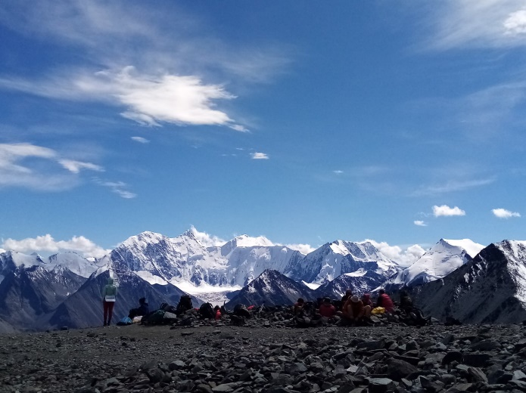 | 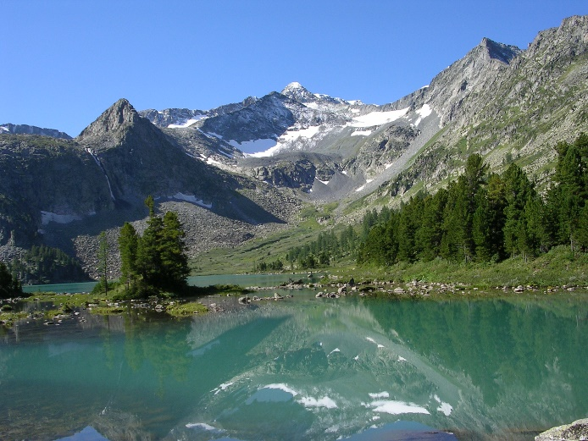
Рис. 1 Катунский хребет и гора Белуха | Рис. 2 Озеро Крепкое мультинской гряды
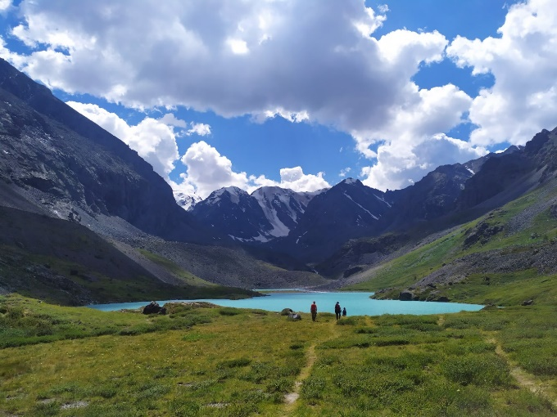 | 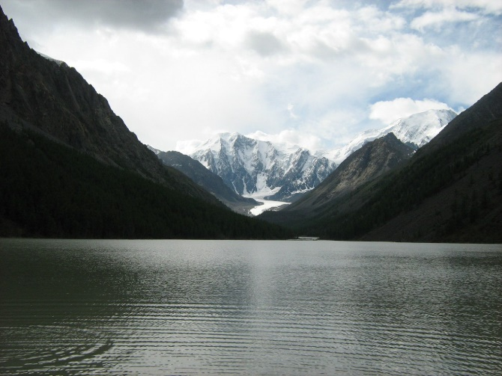
Рис. 3 Каракабакские озера | Рис. 4 Озеро Маашей
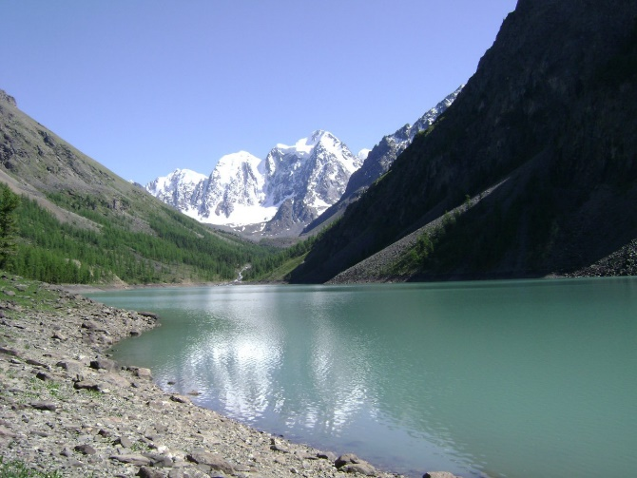 | 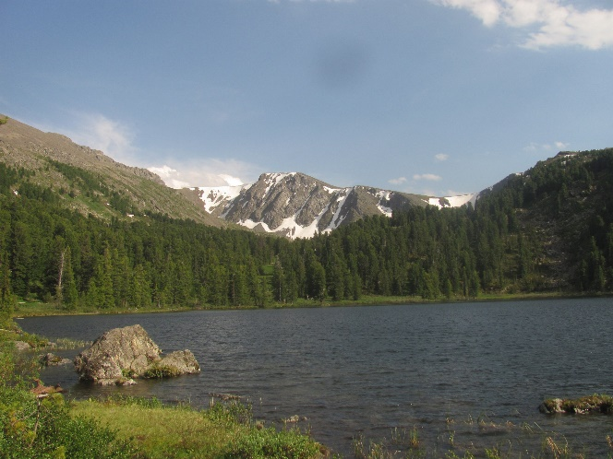
Рис. 5 Шавлинское озеро | Рис. 6 Каракольские озера

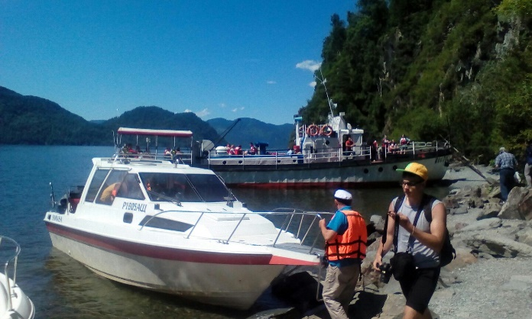 | 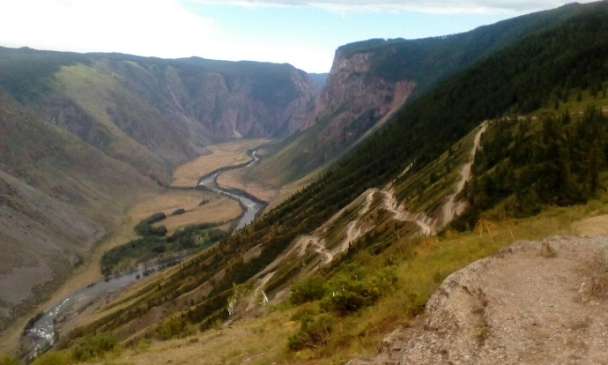
Рис. 7 Телецкое озеро | Рис. 8 Река Чулышман
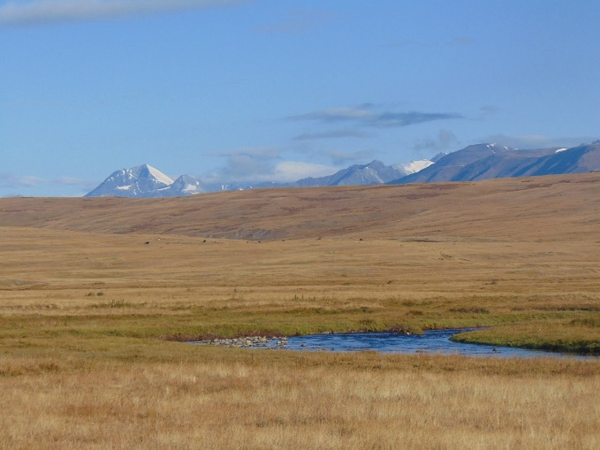 | 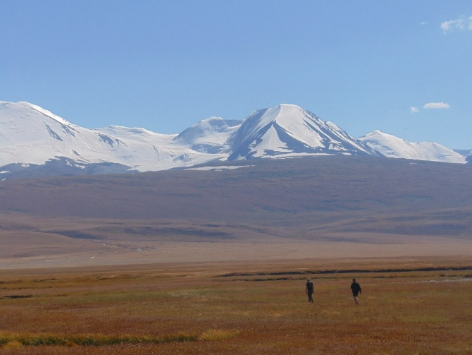
Рис. 9 Плоскогорье Укок | Рис. 10 массив Табын-Богдо-Ола
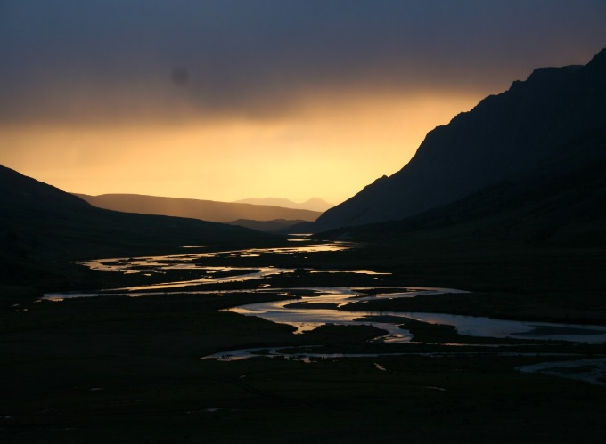 | 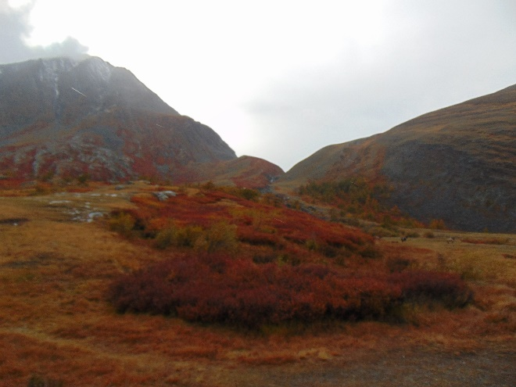
Рис. 11 Река Аккол | Рис. 12 Стоянка на слиянии рек Верх. Тураоюк и Аккол

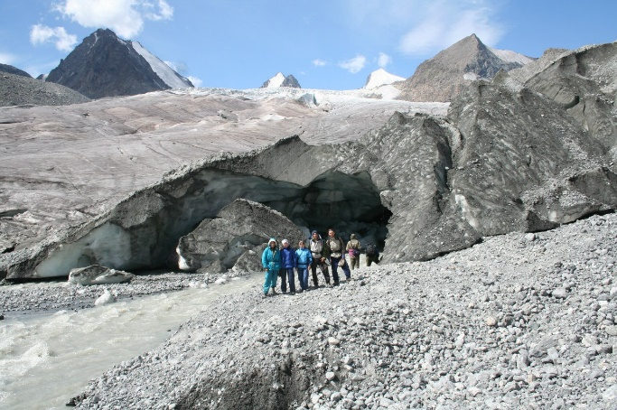 | 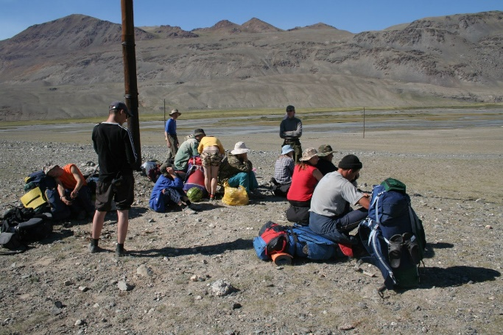
Рис. 13 Софийский ледник | Рис. 14 поселок Бельтир

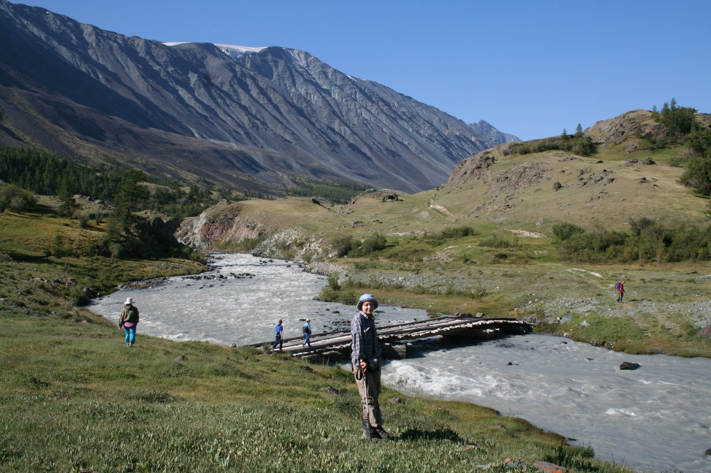
Рис. 15 Автозаброска вещей

